

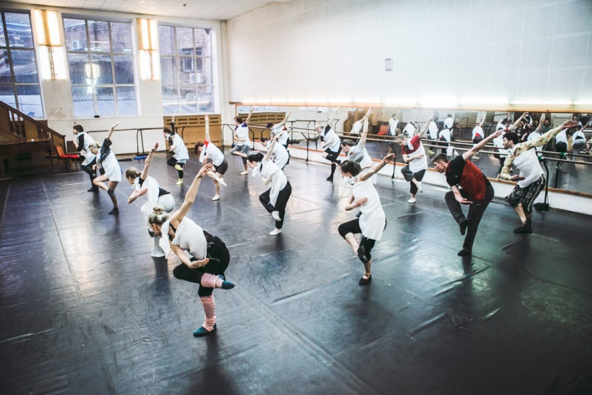

**25 апреля (суббота) театр современной хореографии «КИЕВ МОДЕРН-БАЛЕТ»**

**с художественным руководителем и балетмейстером Раду Поклитару приглашают на открытый кастинг артистов балета (возраст - от 18 до 35 лет).**

**Время:** *18:00 – 19.30 (девушки), 19.30 – 21.00 (юноши)*

Наш театр - это всегда живой взгляд на мир танца, где новым ритмам жизни соответствуют новые тенденции в хореографии, режиссуре, сценографии…

*«Театр «КИЕВ МОДЕРН-БАЛЕТ» — это театр очень молодых людей, молодых тел, молодых глаз. Изо дня в день эти молодые артисты приходят на постановочные репетиции с желанием меняться от спектакля к спектаклю, от роли к роли. Но, на самом деле, больше меняют именно меня, человека, который считается создателем этих спектаклей, этих персонажей», -*  Раду Поклитару, балетмейстер, художественный руководитель театра.

У Вас есть шанс стать частью ведущего профессионального коллектива современной хореографии в Украине!С нетерпением ждем новых артистов!

*За дополнительной информацией и  регистрацией на кастинг просим обращаться к Станиславу. Телефон: (050) 595-29 -48*

*Место проведения кастинга: балетный зал Киевского муниципального театра оперы и балета для детей и юношества (ул. Межигорская,2, ауд.112., ст.М.”Контрактовая площадь”).*